冲击地压矿井微震监测智能判识冲击危险等级及区划系统
操作手册
[名称]
冲击地压矿井微震监测智能判识冲击危险等级及区划系统是一套面向煤矿冲击地压监测、防治与风险区划业务的软件系统。系统围绕矿井微震监测数据、井下三维空间模型、观测点风险指标及危险等级判识结果，提供冲击危险云图生成和三维井下地图生成能力。用户可通过图形化界面完成数据上传、智能计算、云图查看、三维地图查看、观测点点击查询及风险颜色动态刷新等操作。
本软件通过自主设计的数据处理流程、风险等级判识规则、云图表达方法和三维空间可视化交互机制，将微震监测数据转化为直观的冲击危险等级区划成果，用于辅助矿井安全监测、冲击地压危险识别、重点区域研判和防冲技术管理。
[功能说明]
系统主要包括两个核心功能：一是生成冲击危险云图，二是生成三维井下地图。生成冲击危险云图功能用于对微震监测数据进行智能计算，形成二维危险等级区划成果；生成三维井下地图功能用于加载井下空间模型，并叠加观测点和风险等级颜色，实现冲击危险区域的三维表达。
序号 | 功能名称 | 功能说明
1 | 生成冲击危险云图 | 上传微震监测数据后，系统自动进行指标计算、等级判识和云图展示。
2 | 生成三维井下地图 | 加载井下三维模型，叠加观测点图层，并按风险值显示不同颜色。

[系统主界面]
用户打开系统后，界面顶部显示系统名称和功能导航按钮。用户可通过导航按钮进入冲击危险云图生成功能或三维井下地图生成功能。系统主界面采用可视化大屏布局，便于用户快速查看当前功能区域、操作按钮和结果展示区域。
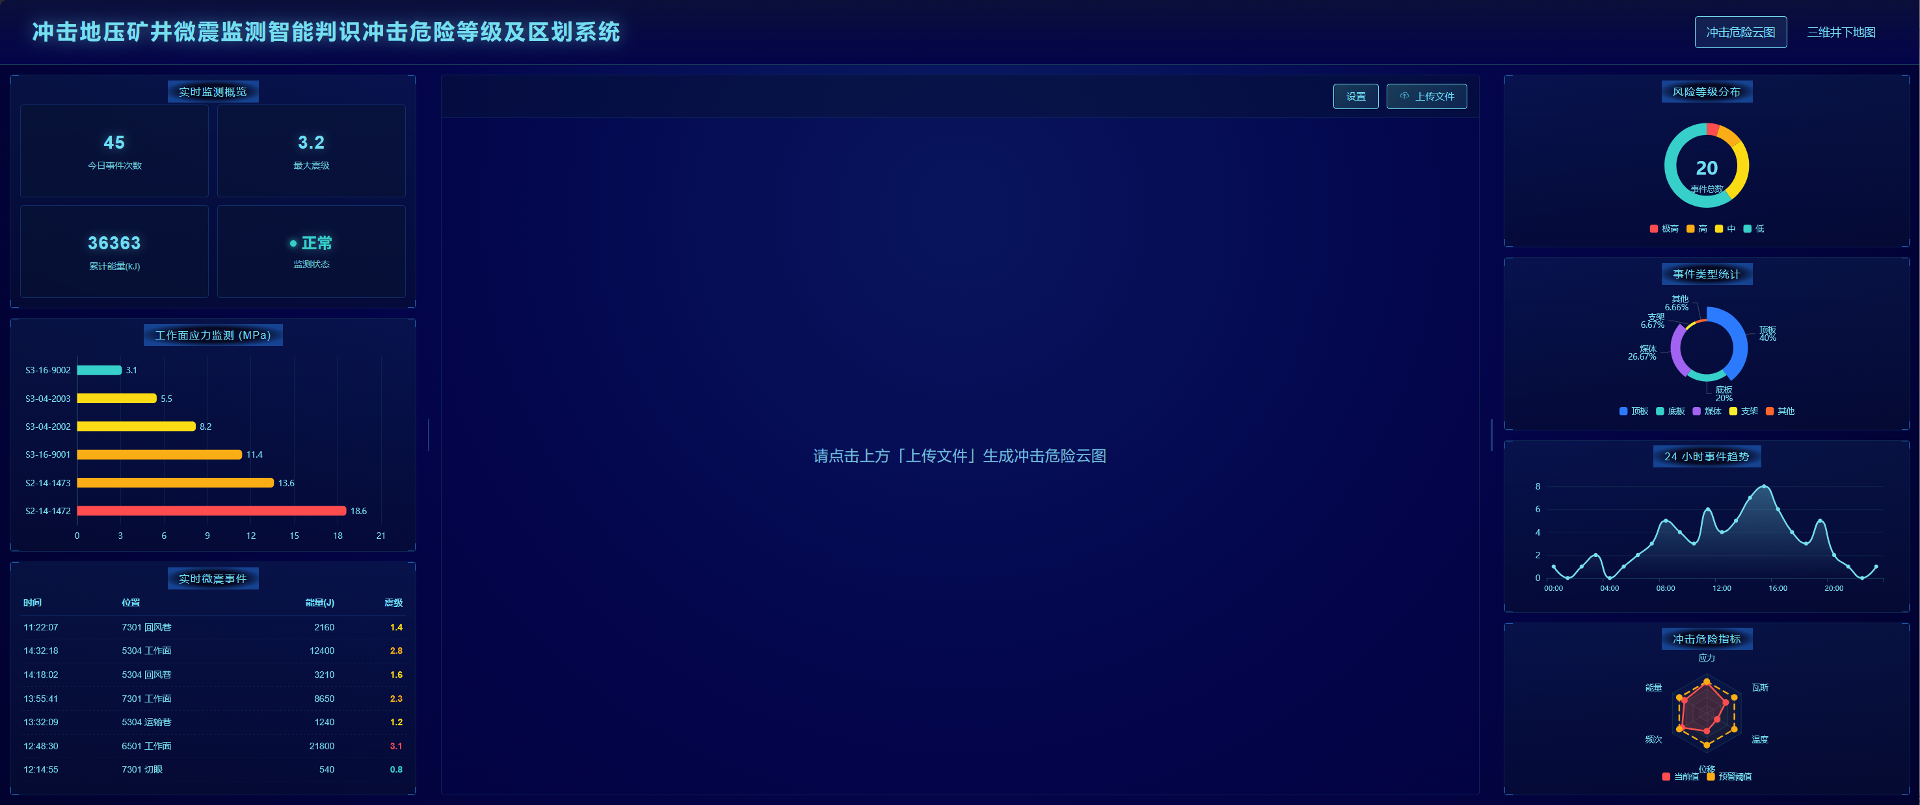
【图1 系统主界面】
在主界面中，用户可根据业务需要选择相应功能模块。系统通过统一的界面风格组织上传、计算、查看和交互操作，降低业务人员使用难度。
[生成冲击危险云图]
在进行冲击危险云图生成操作时，用户点击界面上的云图生成功能入口，进入云图生成页面。页面提供数据上传按钮、计算状态提示区域和云图结果展示区域。
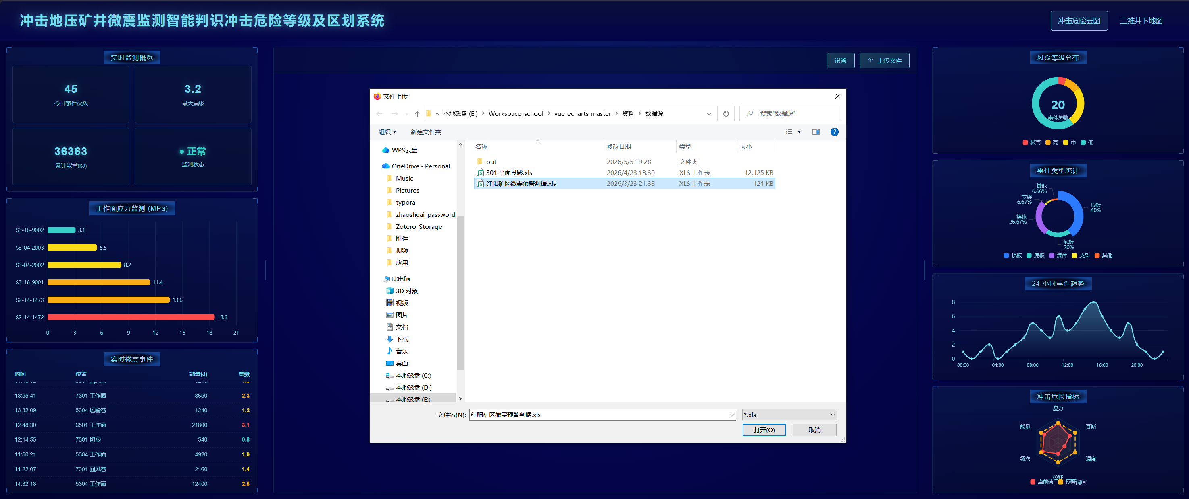
【图2 选择数据页面】
用户点击上传按钮后，选择本地微震监测数据文件。文件选择完成后，系统自动读取文件内容，对数据字段、坐标信息和监测指标进行校验。校验通过后，系统进入智能判识流程，对微震事件的能量、空间分布、活动强度和风险指标进行计算。
计算完成后，系统根据冲击危险等级判识规则生成危险等级云图。云图采用颜色区分不同危险等级，用户可以直观看到低危险、中等危险、较高危险和高危险区域。
云图生成后，用户可通过鼠标滚轮进行缩放，通过鼠标拖拽进行平移，点击重置按钮恢复默认视图。若需要重新分析其他数据，用户可重新上传数据文件并生成新的云图。
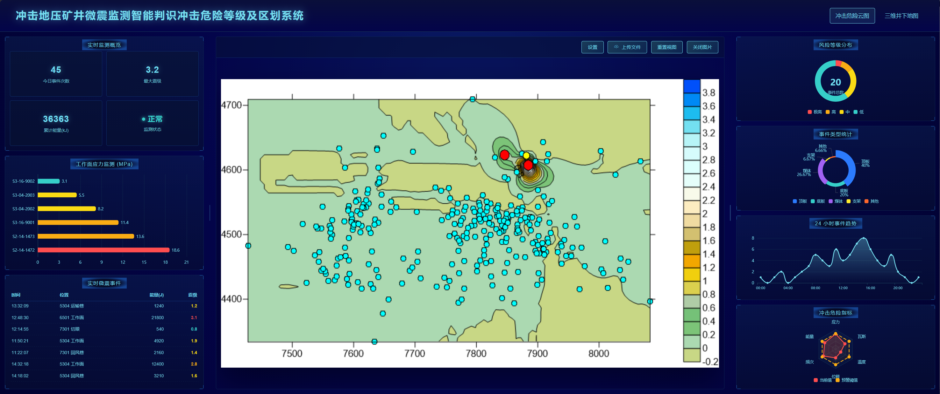
【图3 冲击危险云图生成结果】
[云图查看]
云图查看界面用于展示智能判识后的冲击危险等级区划结果。用户可在界面中查看不同颜色所对应的危险等级，并结合矿井现场空间位置判断重点关注区域。
界面支持对云图进行放大、缩小、拖拽平移和视图复位。用户查看局部区域时，可通过滚轮放大目标区域；查看全局分布时，可点击重置按钮恢复整体视角。
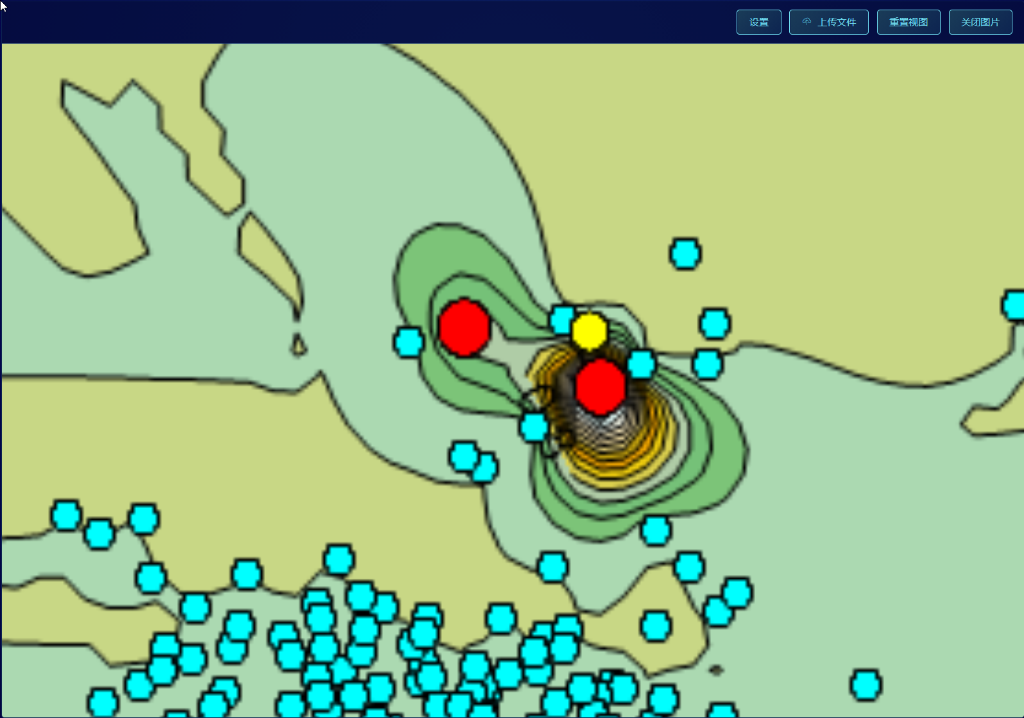
【图4 云图查看与缩放操作】
[生成三维井下地图]
在进行三维井下地图生成操作时，用户点击界面上的三维地图功能入口，进入三维井下地图页面。系统默认加载已配置的井下三维模型，并自动调整相机视角。
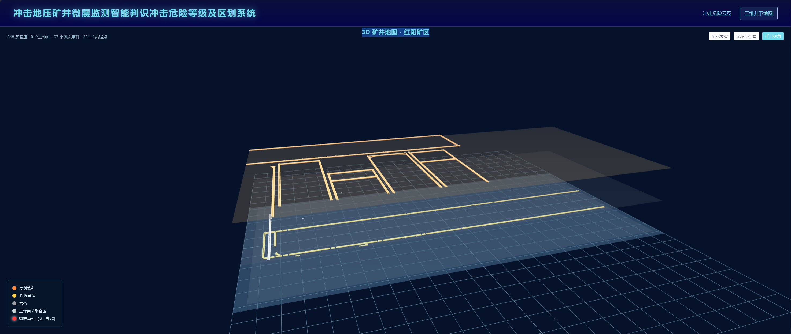
【图5 三维井下地图页面截图】
三维井下地图可显示煤层、采空区、断层、煤柱等井下空间对象。用户可使用鼠标进行旋转、缩放和平移操作，从不同角度查看井下空间结构。
系统在三维模型上叠加观测点图层。观测点以彩色点位形式显示，颜色由系统根据综合风险值自动计算生成。不同颜色代表不同冲击危险等级。
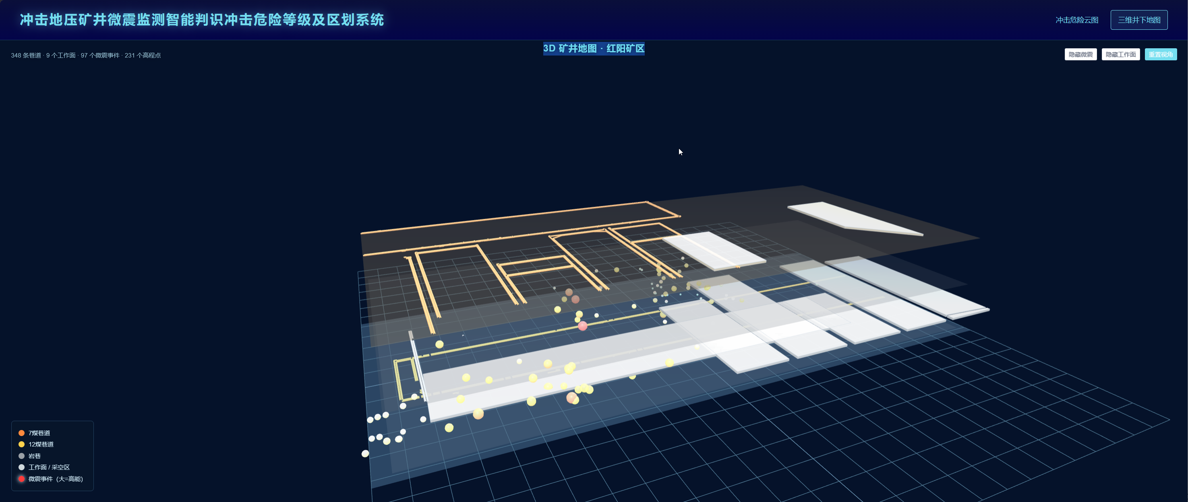
【图6 三维井下地图与观测点图层截图】
[观测点显示]
三维井下地图中的观测点用于表达矿井关键位置的风险状态。系统加载观测点数据后，会根据点位坐标将其叠加到井下三维模型上。观测点颜色根据综合风险值自动映射，便于用户快速判断不同位置的危险程度。
用户可点击界面上的显示或隐藏按钮控制观测点图层。当需要查看纯模型结构时，可隐藏点位；当需要分析冲击危险等级时，可重新显示点位图层。
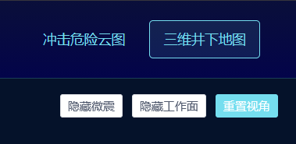
【图9 观测点显示与隐藏操作截图】
[危险等级颜色说明]
系统采用颜色分级方式表达冲击危险等级。通常情况下，青色或绿色表示低危险，黄色表示中等危险，橙色表示较高危险，红色表示高危险。用户可根据颜色快速识别重点危险区域。
危险等级 | 风险值范围 | 显示颜色 | 说明
低危险 | 0.00-0.25 | 青色或绿色 | 常规监测
中等危险 | 0.25-0.50 | 黄色 | 持续关注
较高危险 | 0.50-0.75 | 橙色 | 加强研判
高危险 | 0.75-1.00 | 红色 | 重点预警
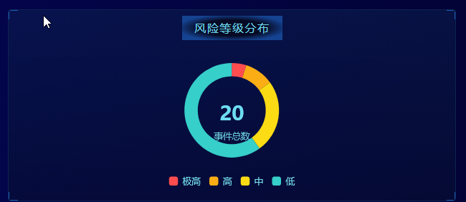
【图12 危险等级颜色示意图】
[系统配置]
系统提供基础配置能力，用于管理数据上传目录、结果输出目录、上传文件大小限制和运行参数。用户可根据部署环境进行相应配置。
配置完成后，系统在后续数据上传、结果生成和资源加载过程中自动使用当前配置。配置功能提高了系统在不同矿井、不同工作站和不同数据目录下的适配能力。
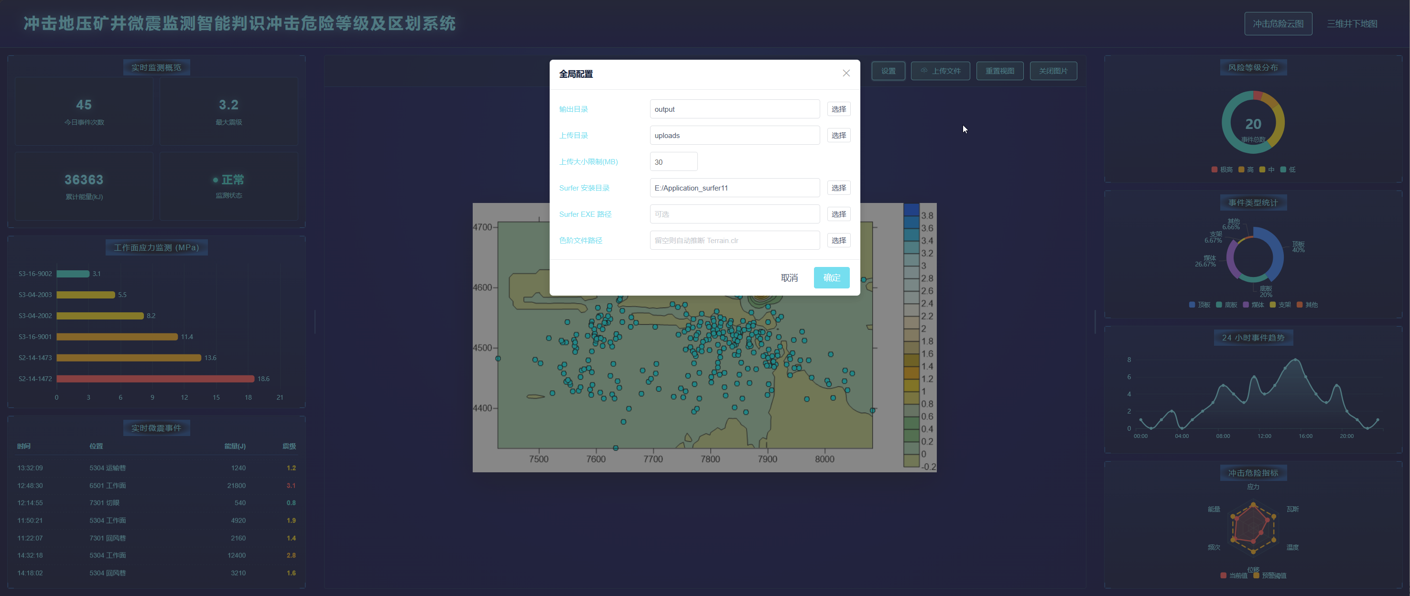
【图13 系统配置界面截图】
[运行环境]
软件运行时建议使用 Windows 操作系统、现代浏览器以及支持 WebGL 的图形环境。前端页面通过浏览器访问，后端服务负责数据处理和计算。
推荐硬件环境为 Intel i5 或同等级以上处理器、8GB 及以上内存、支持 WebGL 的显卡或集成显卡。推荐使用 Chrome 或 Edge 浏览器。
[退出系统]
用户完成云图查看或三维井下地图分析后，可直接关闭浏览器页面退出系统。
[软件特点]
本软件围绕冲击地压矿井微震监测和危险等级区划业务设计，具有智能判识、云图表达、三维展示、点位交互、颜色动态刷新和模块化扩展等特点。软件通过二维云图和三维井下地图相结合的方式，提升冲击危险分析结果的直观性和可操作性。

